《细胞与环境间的物质交换》 导学案答案
【导学】
1．直接
2．内环境 形成与维持 呼吸系统 消化系统 泌尿系统
3．气体交换 外界环境 组织细胞 毛细血管 薄。
4．消化腺 简单 小分子 血液 淋巴 绒毛 表面积 薄 毛细淋巴管
5．肾 尿素 渗透压 肾小球
【导思】
(1)葡萄糖经消化系统吸收，再进入血液循环系统运输，再经组织液进入组织细胞。O₂经呼吸系统吸入，然后进入血液循环系统运输，再经组织液进入组织细胞。
(2)组织细胞经代谢产生的CO₂和尿素首先进入组织液，再进入血液循环系统，然后CO₂再经呼吸系统排出体外；尿素经泌尿系统和皮肤等排出体外。
(3)
INCLUDEPICTURE "E:\\周飞燕\\2021\\同步\\生物\\130.TIF" \* MERGEFORMATINET INCLUDEPICTURE "E:\\周飞燕\\2021\\同步\\生物\\130.TIF" \* MERGEFORMATINET INCLUDEPICTURE "E:\\周飞燕\\2021\\同步\\生物\\word\\130.TIF" \* MERGEFORMATINET INCLUDEPICTURE "E:\\马珊珊\\2021\\同步\\看\\生物 苏教 选择性必修1\\全书完整的Word版文档\\130.TIF" \* MERGEFORMATINET INCLUDEPICTURE "E:\\马珊珊\\2021\\同步\\看\\生物 苏教 选择性必修1\\全书完整的Word版文档\\130.TIF" \* MERGEFORMATINET 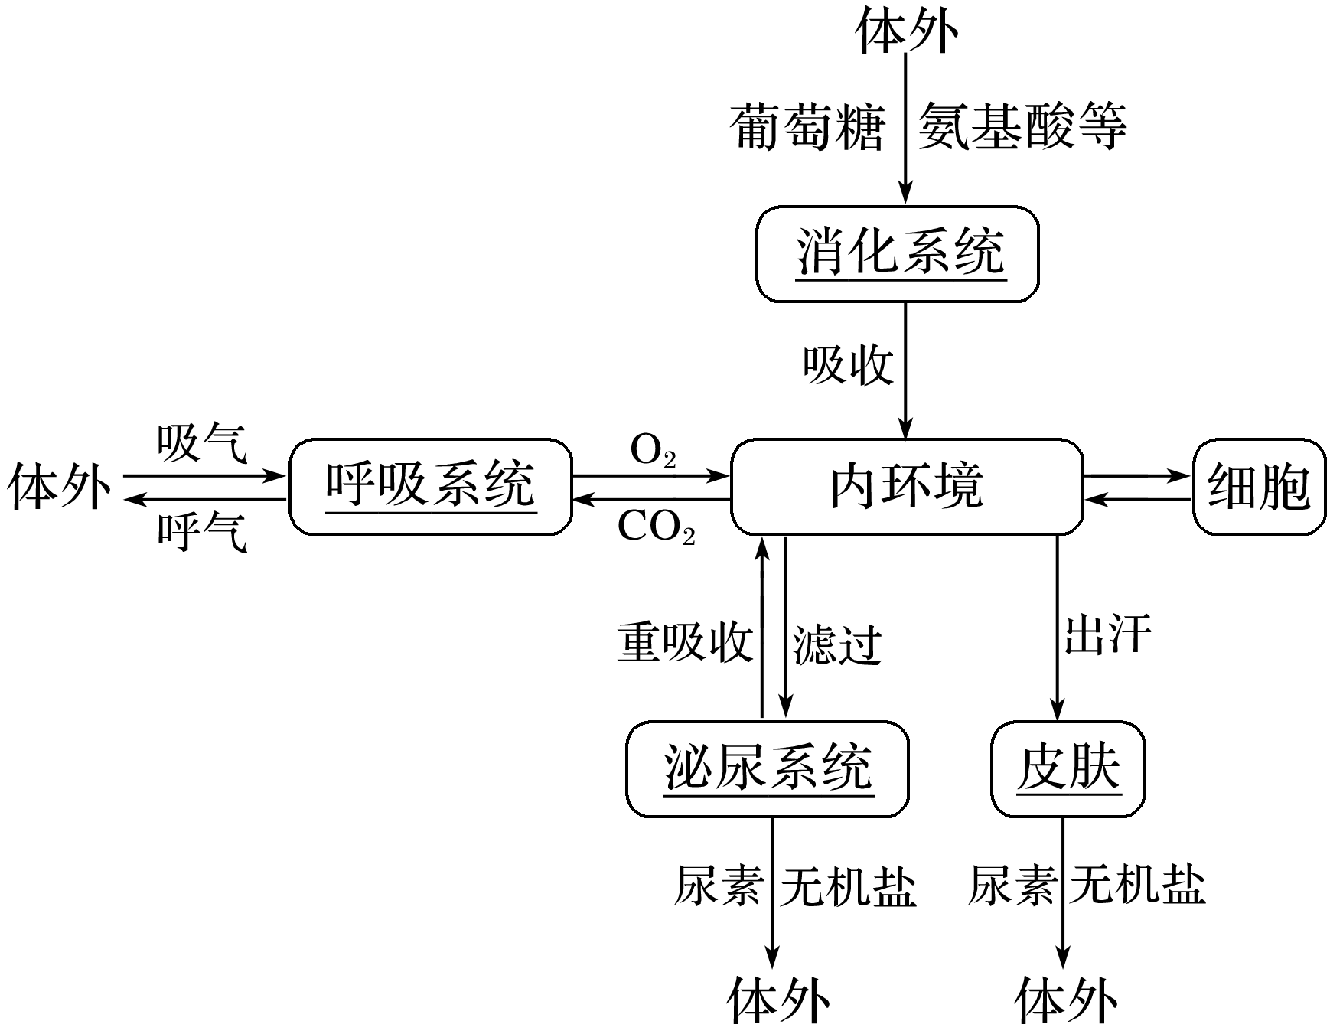

【导练】
1.C
2.(1)内环境 血浆 组织液 淋巴 (2)消化系统 泌尿系统 (3)消化系统 循环
(4)循环系统 泌尿 循环系统 呼吸

《细胞与环境间的物质交换》 习题答案
- B 2.C 3.A 4.B 5.C 6.D
- ABD 8.AC 9.AB
10.（1）血浆 淋巴 组织液 血浆中含有较多的蛋白质，而淋巴和组织液中蛋白质含量很少 （2）血浆和组织液 （3）消化系统 呼吸系统 （4）无机盐 蛋白质 （5）神经-体液-免疫

